用户需求分析岗位简介：
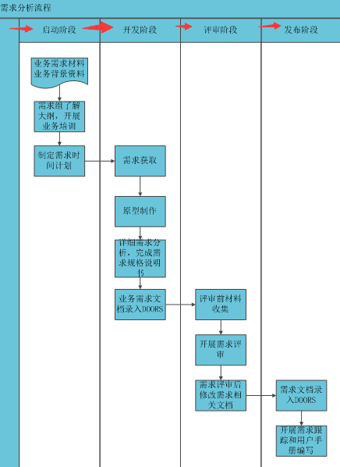

一般这个岗位，最初分组调研，然后分析需求筛选要和客户频繁沟通，然后需求评审上去测试。用的最多的是Word和Excel 也需要画原型 用Axure和 visio 还要用ppt展示 .版本管理用Doors 这样 差不多
大型公司用外包公司和买第三方数据。大中型公司用一些第三方数据和自己的市场部。
小型公司自己做，或者不做。一般产品经理兼着做……你可以通过：搞一点第三方数据、找一找竞品的市场报告、做一做随机的用户访谈等等
一个数据产品经理 通过python 爬取了拉钩的北京地区的产品岗位 通过建立相关数据模型，分析产品经理相关要求和职责，指导简历制作及今后产品努力的方向 如果对数据方向感兴趣的各位产品，可以开始着手 研究一下爬取了
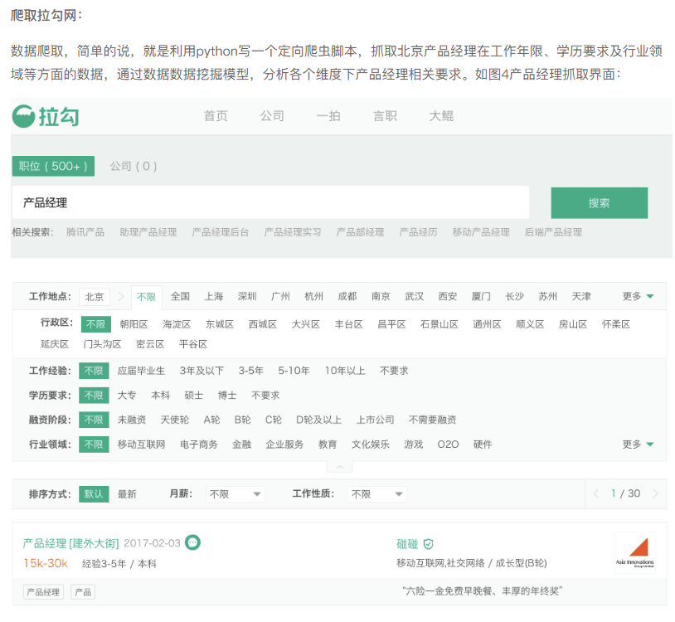
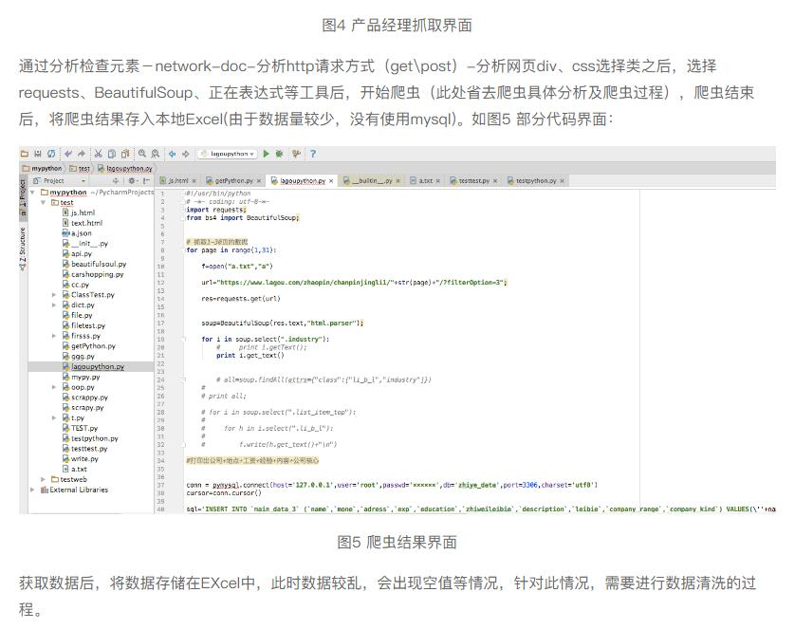
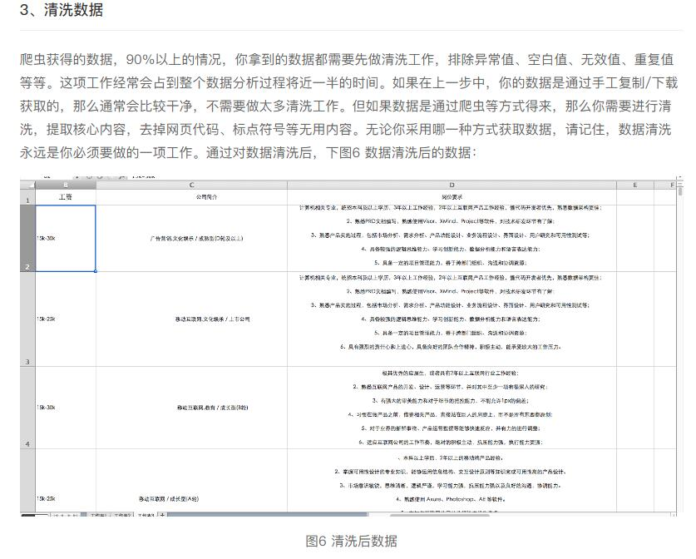
经常有小伙伴，问我，怎么调研，怎么获取数据
因为获取数据源是数据分析的前提和基础
获取数据源主要有四种常见的方式：
1. 互联网公开数据，可以百度出来的
- 本地数据 比如存在本地电脑或者网盘上 办公软件制造的数据 一些行业的专业分析报告
3. API数据 这个画重点！！！ 科普API,是现在一个重要的数据渠道，互联网+时代越来越多的网站开放了API接口 目前有很多 API数据应用市场 比如 你想要天气的数据 就可以调用天气 API
4.4. 数据库数据 ，也是现在存储数据的重要载体，现在常用的有 mysql、sqlserver及oracle等，读取数据库需要 sql语句，稍微专业些

5. 就是红尘说的爬虫数据

爬虫数据也是现在的一个重点，比如用爬虫工具爬取点评网的商家评分内容 甚至可以人肉 这个爬虫需要一定的编程基础 也是常用 python 刚刚我在上面发了几张图就是用的python
爬虫工具 是一个工具哦 ，赶快去体验一下，最近数据方向的产品汪好吃香，工资绝壁过万
我这么说， 数据爬取，就是利用python这爬取工具，呃，写一个定向爬虫脚本，抓取北京产品经理在工作年限、学历要求及行业领域等方面的数据 通过数据数据挖掘模型，分析各个维度下产品经理相关要求

最后附上 陌陌的衰亡提醒 产品在给用户画用户画像的同时，用户也在给产品画产品画像
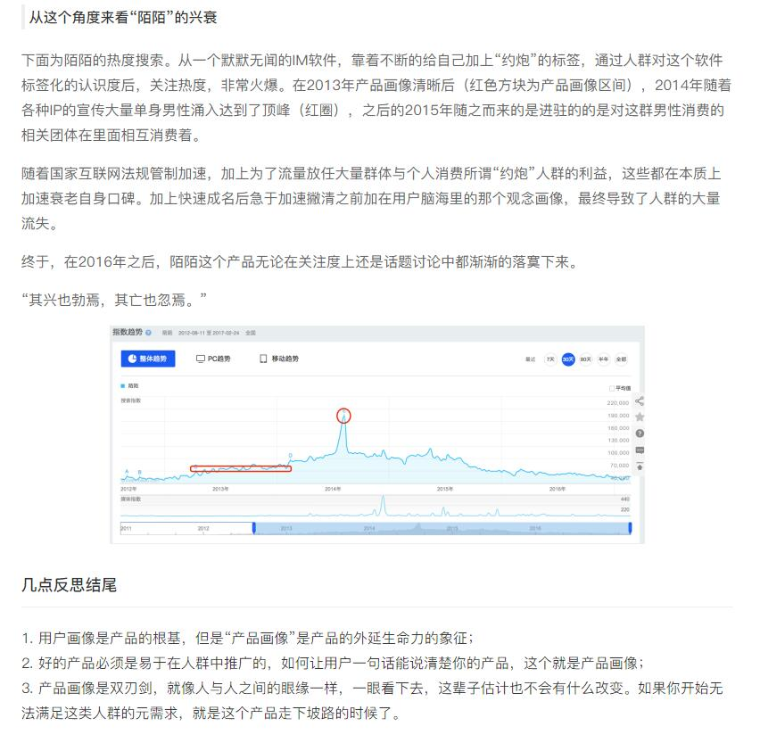
Ps：图片都可以拉大

本文档整理于网络
更多渠道咨询获取http://suo.im/37yQCf

